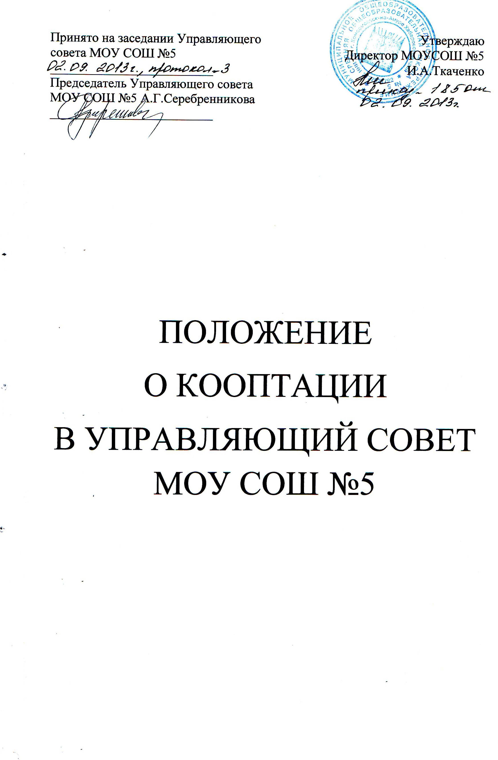

1. Общие положения

1.1.Настоящее положение принято в соответствии со ст. 26 Федерального закона «Об образовании в Российской Федерации» №273-Ф3 от 29.12.2012 года, Положением об Управляющем совете Муниципального общеобразовательного учреждения средней общеобразовательной школы №5.
1.2.Кооптация (введение в состав Совета новых членов без проведения дополнительных выборов, на основании коллегиального решения совета) осуществляется действующим советом путем принятия постановления на заседании Совета. Постановление о кооптации действительно в течение срока работы Совета, принявшего постановление. О проведении кооптации Совет извещает не менее чем за две недели до заседания, на котором будет проводиться кооптация доступными ему способами заинтересованных лиц и органы управления образованием.
1.3.Предложения кандидатур на включение в члены Совета путем кооптации могут быть сделаны членами Совета, другими дееспособными гражданами из состава родителей (законных представителей) обучающихся, а также любыми заинтересованными юридическими лицами, государственными и муниципальными органами, в том числе органами управления образованием. Допускается самовыдвижение кандидатов в члены Совета. Предложения вносятся в письменной форме (в форме письма с обоснованием предложения или в форме записи в протоколе заседания Совета). В любом случае требуется предварительное (до решения вопроса) согласие кандидата на включение его в состав Совета посредством процедуры кооптации.
1.4.Кандидатуры лиц, предложенных для включения путем кооптации в члены Совета органами управления образованием, рассматриваются Советом в первоочередном порядке.
1.5.В качестве кандидата для кооптации могут быть предложены лица, окончившие данное общеобразовательное учреждение, представители организаций культуры, науки, образования, коммерческих и некоммерческих организаций, работодатели (их представители по доверенности), чья деятельность прямо или косвенно связана с данным общеобразовательным учреждением или территорией, ни которой оно расположено, лица, известные своей культурной, научной, общественной (в том числе благотворительной) деятельностью как в пределах территории, обслуживаемой общеобразовательным учреждением, так и вне ее.
1.6.Не допускается кооптация в члены Совета лиц, которым педагогическая деятельность запрещена по медицинским показаниям, а также лиц, лишенных родительских прав, лиц, которым судебным решением запрещено заниматься педагогической и иной деятельностью, связанной с работой с детьми, лиц, признанных по суду недееспособными, и лиц, имеющих неснятую или непогашенную судимость за преступления, предусмотренные Уголовным кодексом Российской Федерации и Уголовным кодексом РСФСР. Также не могут быть кооптированы в Совет работники вышестоящего органа управления по отношению к данному общеобразовательному учреждению, за исключением случаев назначения представителей учредителя. В случае кооптации в члены Совета общеобразовательного учреждения либо последующего получения официальной информации о наличии дисквалифицирующих обстоятельств у вышеупомянутых лиц. Совет обязан снять соответствующую кандидатуру с голосования либо принять постановление об исключении этого члена Совета из своего состава. При отказе Совета осуществить вывод из состава Совета указанных лиц в течение 10 дней, решение о выводе принимается вышестоящим органом управления образованием и подлежит незамедлительному исполнению со дня объявления Совету, а в период между заседаниями Совета со дня вручения решения в письменном виде Секретарю Совета. Решение о выводе, равно как и наличие либо отсутствие дисквалифицирующих обстоятельств, может быть обжаловано в порядке, установленном гражданским кодексом
1.7. Как правило, количество кооптированных членов Совета не должно превышать одной четверти части от списочного состава Совета.
2. Порядок кооптации в члены Сонета

2.1.Кооптация в члены Совета производится только на заседании Совета при кворуме не менее трех четвертых списочного состава избранных и назначенных членов Совета. Голосование проводится тайно по списку или спискам кандидатов, составленных в алфавитном порядке.
2.2.При наличии кандидатов, рекомендованных учредителем общеобразовательного учреждения, составляется их отдельный список, по которому голосование членов Совета проводится в первую очередь.
При наличии кандидатов, представленных иными лицами, организациями либо в порядке самовыдвижения, составляется второй список, по которому голосование производится при наличии вакантных мест для кооптации в Совет.
2.3.Кандидаты, рекомендованные учредителем, считаются кооптированными при условии, если за них подано абсолютное (более половины присутствующих) большинство голосов
По итогам голосования по первому списку, когда все кандидаты первого списка кооптируются в состав Совета и в Совете не остается вакантных мест для кооптированных членов, голосование по второму списку не производится.
2.4.Кандидаты по второму списку (предложенные другими лицами либо выдвинувшие свои кандидатуры в порядке самовыдвижения) кооптируются в Совет при соблюдении двух условий одновременно:
- если после избрания Советом по первому списку остаются вакантные места в Совете (пункт 2.3. настоящего Положения):
- если после голосования членов Совета кандидаты, предложенные учредителем, не набрали абсолютного большинства голосов.
2.5.Сведения обо всех кандидатах вносятся в протокол заседания Совета с приложением личного заявления-согласия кандидата кооптироваться в члены Совета данного общеобразовательного учреждения, выраженного в письменной форме, а от юридических лиц с приложением уполномочивающих документов (доверенностей) от организации.
2.6.Протокол об итогах голосования приобщается к протоколу заседания Совета. Протоколы направляются в соответствующий орган управления образованием для регистрации вместе с подлинниками документов.
2.7.Подготовка и проведение кооптации членов Совета производится не позднее двух месяцев со дня регистрации Совета.
Ответственность за проведение кооптации возлагается на Председателя Совета.
2.8.Замещение выбывших членов Совета производится по правилам, установленным Положением о Совете и в соответствии с процедурами и сроками, установленными Положением о выборах Совета и настоящим Положением.
3. Прекращение полномочий кооптированного члена Совета

3.1. Кооптированный член Совета общеобразовательного учреждения вправе в любой момент прекратить свои полномочия, письменно уведомив о том Председателя Совета
3.2.Кооптированный член Совета может быть выведен из состава Совета в случае, если стали известны обстоятельства, препятствующие согласно настоящему Положению продолжению работы в составе Совета, а также в случае двух пропусков без уважительных причин заседаний Совета, о которых он был надлежащим образом уведомлен. В случае попуска заседания Совета по уважительной причине, член Совета обязан заранее известить о причине своего пропуска лицо, организующее работу Совета, с тем, чтобы эта информация была доведена до сведения Совета на заседании.
3.3.Решение об отстранении от обязанностей влечет за собой выход из состава Совета и принимается Советом. Выписка из протокола Совета об исключении члена Совета направляется органу управления образованием незамедлительно для регистрации.
3.4.Об открытии вакансии кооптированного члена Совет обязан уведомить в недельный срок всех заинтересованных (участвующих в формировании Совета) лиц и организации с сообщением о ближайшем заседании Совета, на котором будет рассмотрен вопрос о замещении вакансии, и предложением выдвинуть кандидатуру, соответствующую квалификационным требованиям, предъявляемым к кооптированным членам Совета.

